LAPORAN PEMROGRAMAN MOBILE

**DISUSUN OLEH :**

**MUHAMMAD MAKHFUD REZKY THAMRIN**

**1809075028**



PROGRAM STUDI TEKNIK ELEKTRO FAKULTAS TEKNIK

UNIVERSITAS MULAWARMAN

SAMARINDA 2021

# LAPORAN

PEMROGRAMAN MOBILE

Diajukan sebagai salah satu syarat untuk menyelesaikan tugas mata kuliah Pemrograman Mobile pada Program Studi Strata 1 Teknik Elektro, Fakultas Teknik, Universitas Mulawarman

**Oleh:**

**MUHAMMAD MAKHFUD REZKY THAMRIN**

**1809075028**



**PROGRAM STUDI TEKNIK ELEKTRO FAKULTAS TEKNIK**

**UNIVERSITAS MULAWARMAN**

**SAMARINDA 2021**

# KATA PENGANTAR

Alhamdulillah, puji syukur kehadirat Allah SWT yang telah memberikan rahmat dan inayah-Nya sehingga saya dapat menyelesaikan Laporan Praktikum Pemrograman Mobile.

Terima kasih saya ucapkan kepada bapak Dr. Eng. Aji Ery Burhandenny, ST, MAIT yang telah membantu kami baik secara moral maupun materi. Terima kasih juga saya ucapkan kepada teman-teman seperjuangan yang telah mendukung kami sehingga kami bisa menyelesaikan tugas ini tepat waktu.

Kami menyadari, bahwa Laporan Praktikum Pemrograman Mobile yang saya buat ini masih jauh dari kata sempurna baik segi penyusunan, bahasa, maupun penulisannya. Oleh karena itu, saya sangat mengharapkan kritik dan saran yang membangun dari semua pembaca guna menjadi acuan agar penulis bisa menjadi lebih baik lagi di masa mendatang.

Semoga Laporan Praktikum Pemrograman Mobile ini bisa menambah wawasan para pembaca dan bisa bermanfaat untuk perkembangan dan peningkatan ilmu pengetahuan.

Samarinda, 1 Juni 2021

Penyusun

# DAFTAR ISI

HALAMAN JUDUL i

KATA PENGANTAR ii

DAFTAR ISI iii

DAFTAR GAMBAR iv

MODUL II 1

Hasil Aplikasi Modul 2 2

MODUL III 3

Hasil Aplikasi Modul 3 4

MODUL IV 5

Hasil Aplikasi Modul 4 6

MODUL V 7

Hasil Aplikasi Modul 5 8

MODUL VI 9

Hasil Aplikasi Modul 6 10

MODUL VII 11

Hasil Aplikasi Modul 7 12

MODUL VIII 14

Hasil Aplikasi Modul 8 15

MODUL IX 16

Hasil Aplikasi Modul 9 17

MODUL X 18

Hasil Aplikasi Modul 10 19

# DAFTAR GAMBAR

Gambar 1 Hasil Latihan Modul 2 2

Gambar 2 Hasil Latihan Modul 3 4

Gambar 3 Hasil Praktek Modul 4 6

Gambar 4 Hasil Latihan Modul 4 6

Gambar 5 Hasil Praktek Modul 5 8

Gambar 6 Hasil Latihan Modul 5 8

Gambar 7 Hasil Tugas Modul 5 8

Gambar 8 Hasil 1 Praktek Modul 6 10

Gambar 9 Hasil 2 Praktek Modul 6 10

Gambar 10 Hasil 1 Latihan Modul 6 10

Gambar 11 Hasil 2 Latihan Modul 6 10

Gambar 12 Hasil 1 Praktek Modul 7 12

Gambar 13 Hasil 3 Praktek Modul 7 12

Gambar 14 Hasil 2 Praktek Modul 7 12

Gambar 15 Hasil 5 Praktek Modul 7 13

Gambar 16 Hasil 4 Praktek Modul 7 13

Gambar 17 Hasil 2 Praktek Modul 8 15

Gambar 18 Hasil 1 Praktek Modul 8 15

Gambar 19 Hasil 3 Praktek Modul 9 17

Gambar 20 Hasil 2 Praktek Modul 9 17

Gambar 21 Hasil 1 Praktek Modul 9 17

Gambar 22 Hasil 1 Praktek Modul 10 19

Gambar 23 Hasil 2 Praktek Modul 10 19

Gambar 24 Hasil 3 Praktek Modul 10 19

LAPORAN PEMROGRAMAN MOBILE

# MODUL II

PROGRAM STUDI TEKNIK ELEKTRO FAKULTAS TEKNIK

UNIVERSITAS MULAWARMAN

SAMARINDA 2021

# Hasil Aplikasi Modul 2

Gambar 1 Hasil Latihan Modul 2

LAPORAN PEMROGRAMAN MOBILE

# MODUL III

PROGRAM STUDI TEKNIK ELEKTRO FAKULTAS TEKNIK

UNIVERSITAS MULAWARMAN

SAMARINDA 2021

# Hasil Aplikasi Modul 3

Gambar 2 Hasil Latihan Modul 3

LAPORAN PEMROGRAMAN MOBILE

# MODUL IV

PROGRAM STUDI TEKNIK ELEKTRO FAKULTAS TEKNIK

UNIVERSITAS MULAWARMAN

SAMARINDA 2021

# Hasil Aplikasi Modul 4

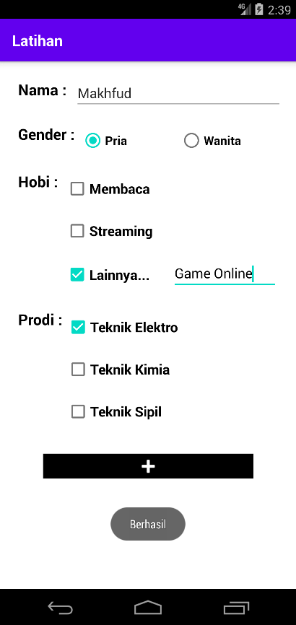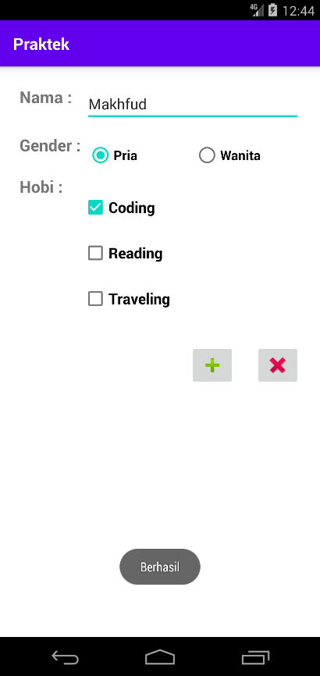

Gambar 3 Hasil Praktek Modul 4

Gambar 4 Hasil Latihan Modul 4

LAPORAN PEMROGRAMAN MOBILE

# MODUL V

PROGRAM STUDI TEKNIK ELEKTRO FAKULTAS TEKNIK

UNIVERSITAS MULAWARMAN

SAMARINDA 2021

# Hasil Aplikasi Modul 5

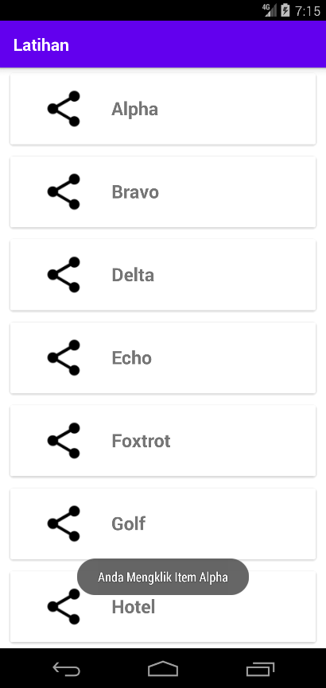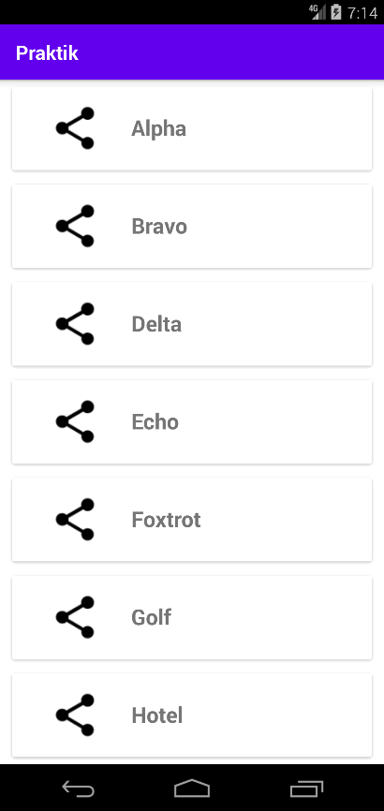

Gambar 5 Hasil Praktek Modul 5



Gambar 6 Hasil Latihan Modul 5

Gambar 7 Hasil Tugas Modul 5

LAPORAN PEMROGRAMAN MOBILE

# MODUL VI

PROGRAM STUDI TEKNIK ELEKTRO FAKULTAS TEKNIK

UNIVERSITAS MULAWARMAN

SAMARINDA 2021

# Hasil Aplikasi Modul 6

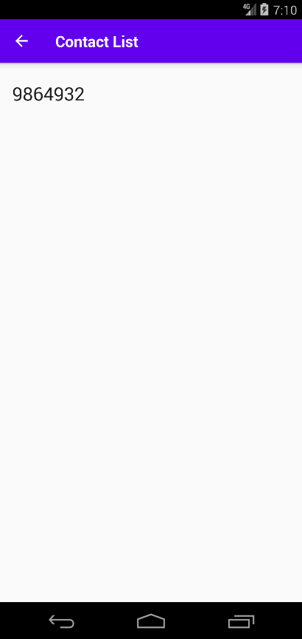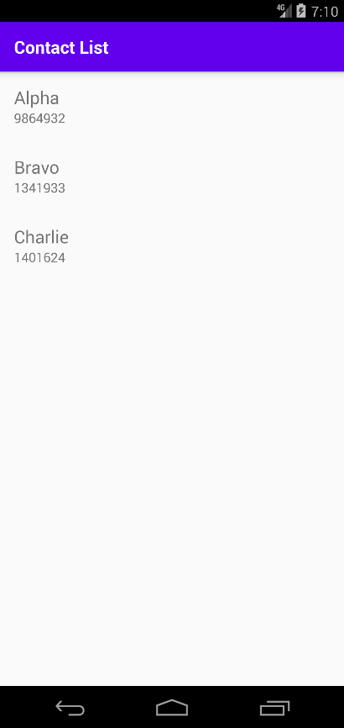

Gambar 8 Hasil 1 Praktek Modul 6

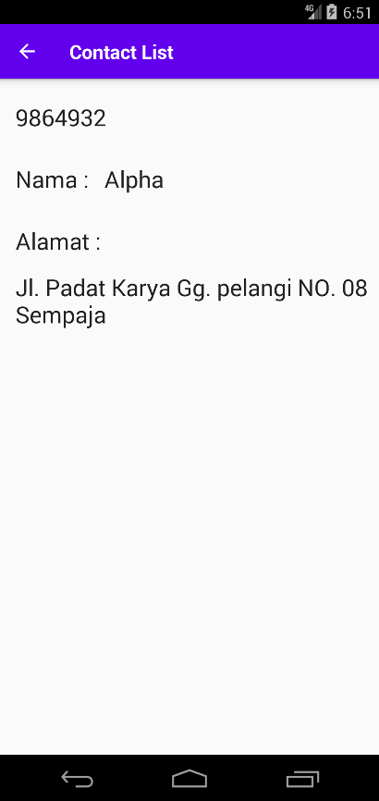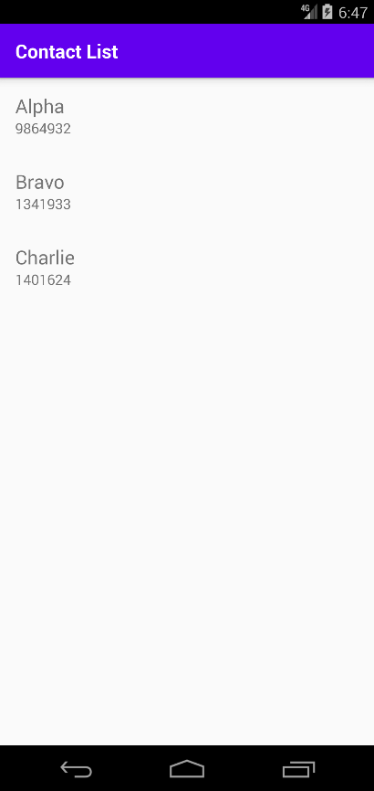

Gambar 9 Hasil 2 Praktek Modul 6

Gambar 10 Hasil 1 Latihan Modul 6

Gambar 11 Hasil 2 Latihan Modul 6

LAPORAN PEMROGRAMAN MOBILE

# MODUL VII

PROGRAM STUDI TEKNIK ELEKTRO FAKULTAS TEKNIK

UNIVERSITAS MULAWARMAN

SAMARINDA 2021

# Hasil Aplikasi Modul 7

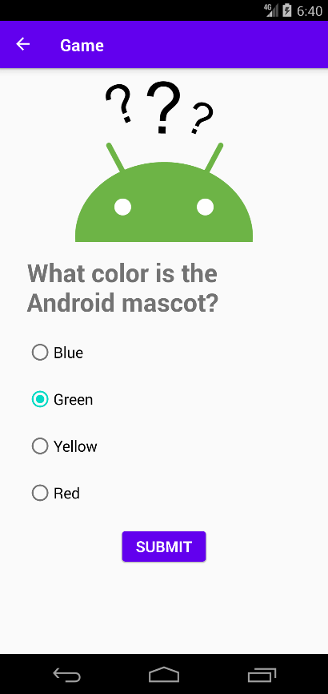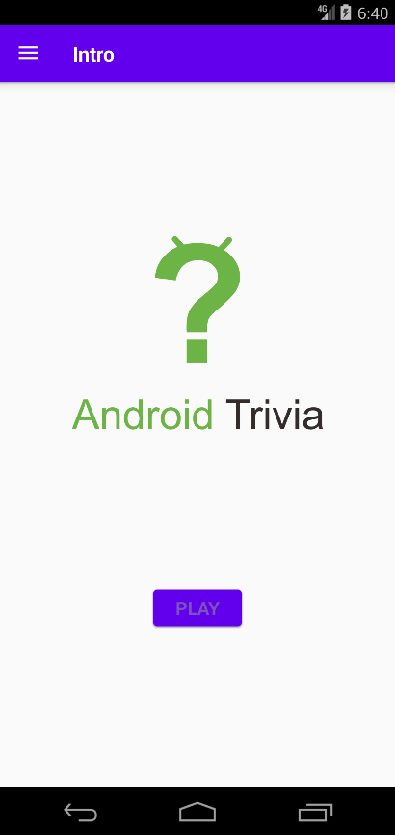

Gambar 12 Hasil 1 Praktek Modul 7

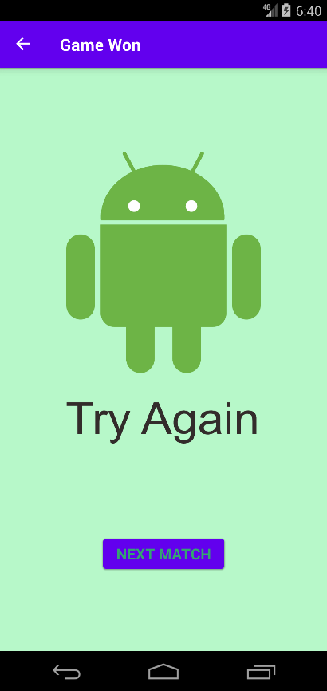

Gambar 13 Hasil 3 Praktek Modul 7

Gambar 14 Hasil 2 Praktek Modul 7

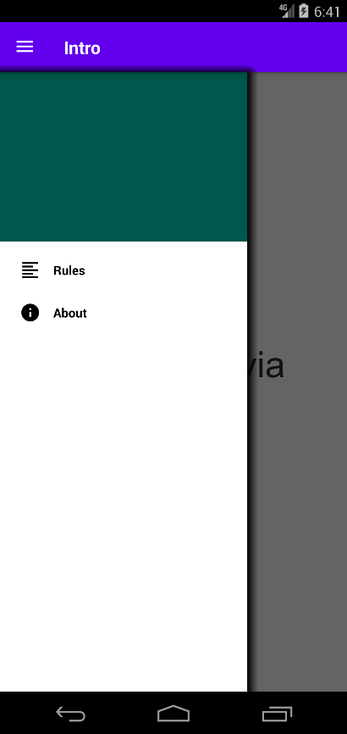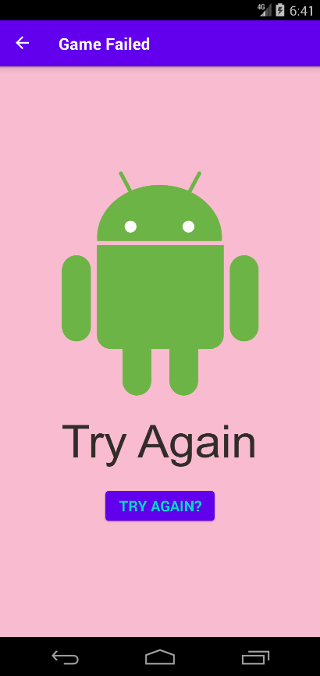

Gambar 15 Hasil 5 Praktek Modul 7

Gambar 16 Hasil 4 Praktek Modul 7

LAPORAN PEMROGRAMAN MOBILE

# MODUL VIII

PROGRAM STUDI TEKNIK ELEKTRO FAKULTAS TEKNIK

UNIVERSITAS MULAWARMAN

SAMARINDA 2021

# Hasil Aplikasi Modul 8

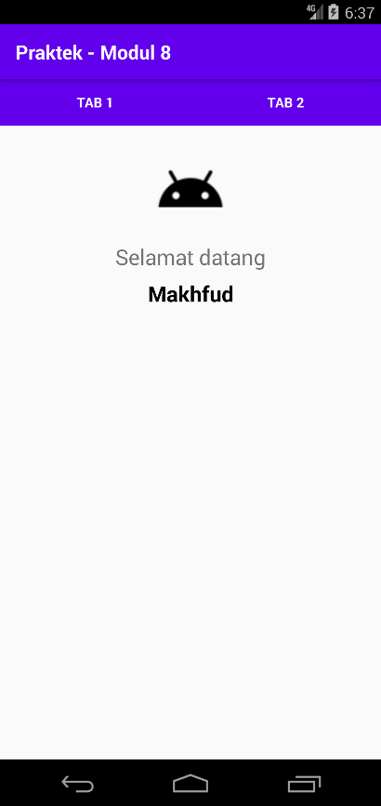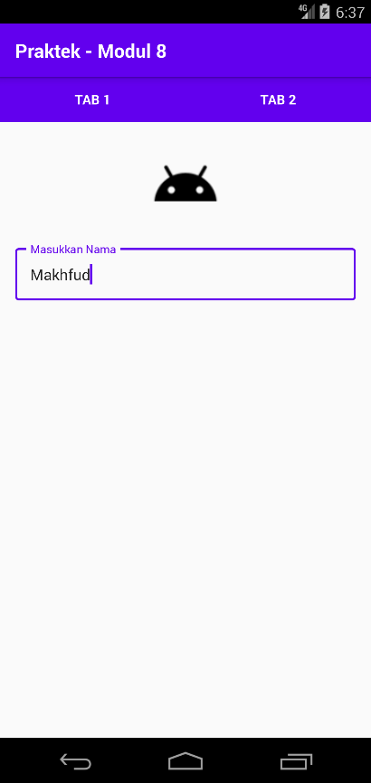

Gambar 17 Hasil 2 Praktek Modul 8

Gambar 18 Hasil 1 Praktek Modul 8

LAPORAN PEMROGRAMAN MOBILE

# MODUL IX

PROGRAM STUDI TEKNIK ELEKTRO FAKULTAS TEKNIK

UNIVERSITAS MULAWARMAN

SAMARINDA 2021

# Hasil Aplikasi Modul 9

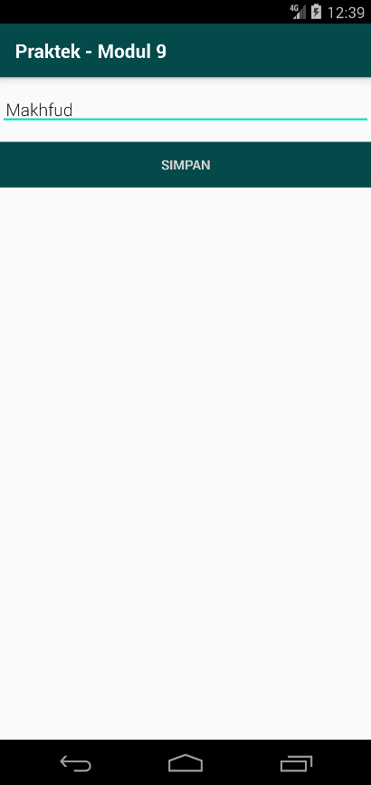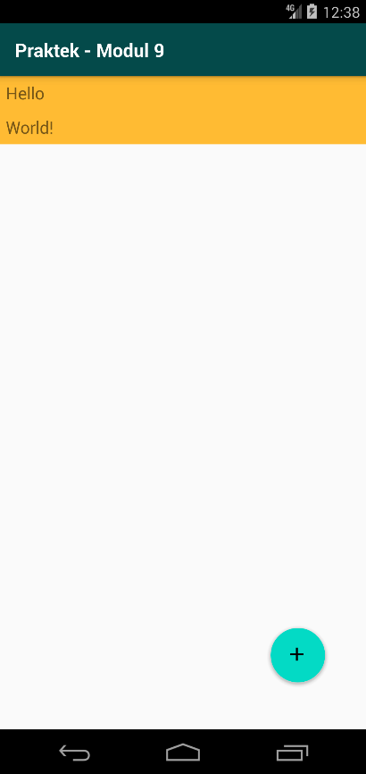

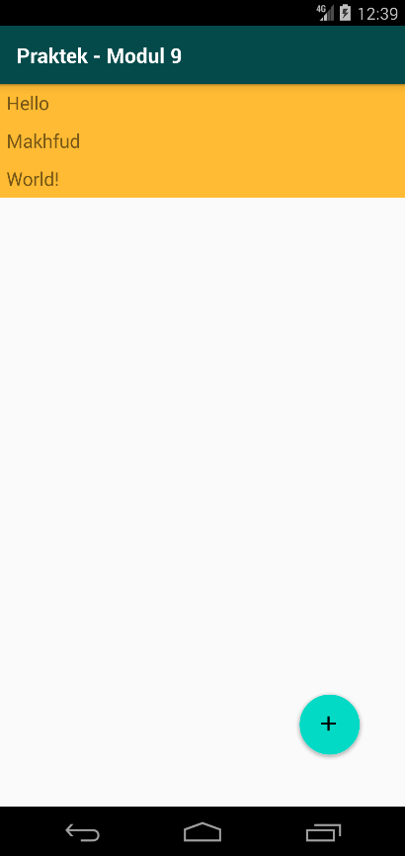

Gambar 19 Hasil 3 Praktek Modul 9

Gambar 20 Hasil 2 Praktek Modul 9

Gambar 21 Hasil 1 Praktek Modul 9

LAPORAN PEMROGRAMAN MOBILE

# MODUL X

PROGRAM STUDI TEKNIK ELEKTRO FAKULTAS TEKNIK

UNIVERSITAS MULAWARMAN

SAMARINDA 2021

# Hasil Aplikasi Modul 10

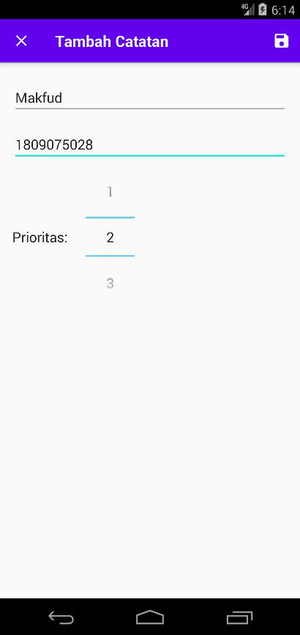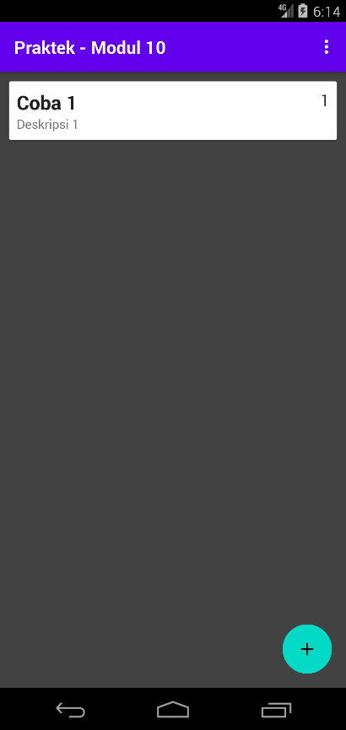

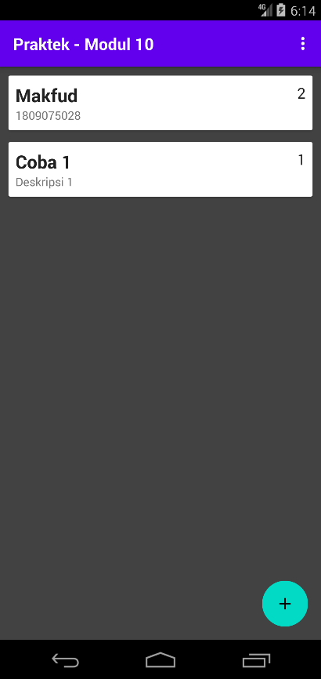

Gambar 22 Hasil 1 Praktek Modul 10

Gambar 23 Hasil 2 Praktek Modul 10

Gambar 24 Hasil 3 Praktek Modul 10